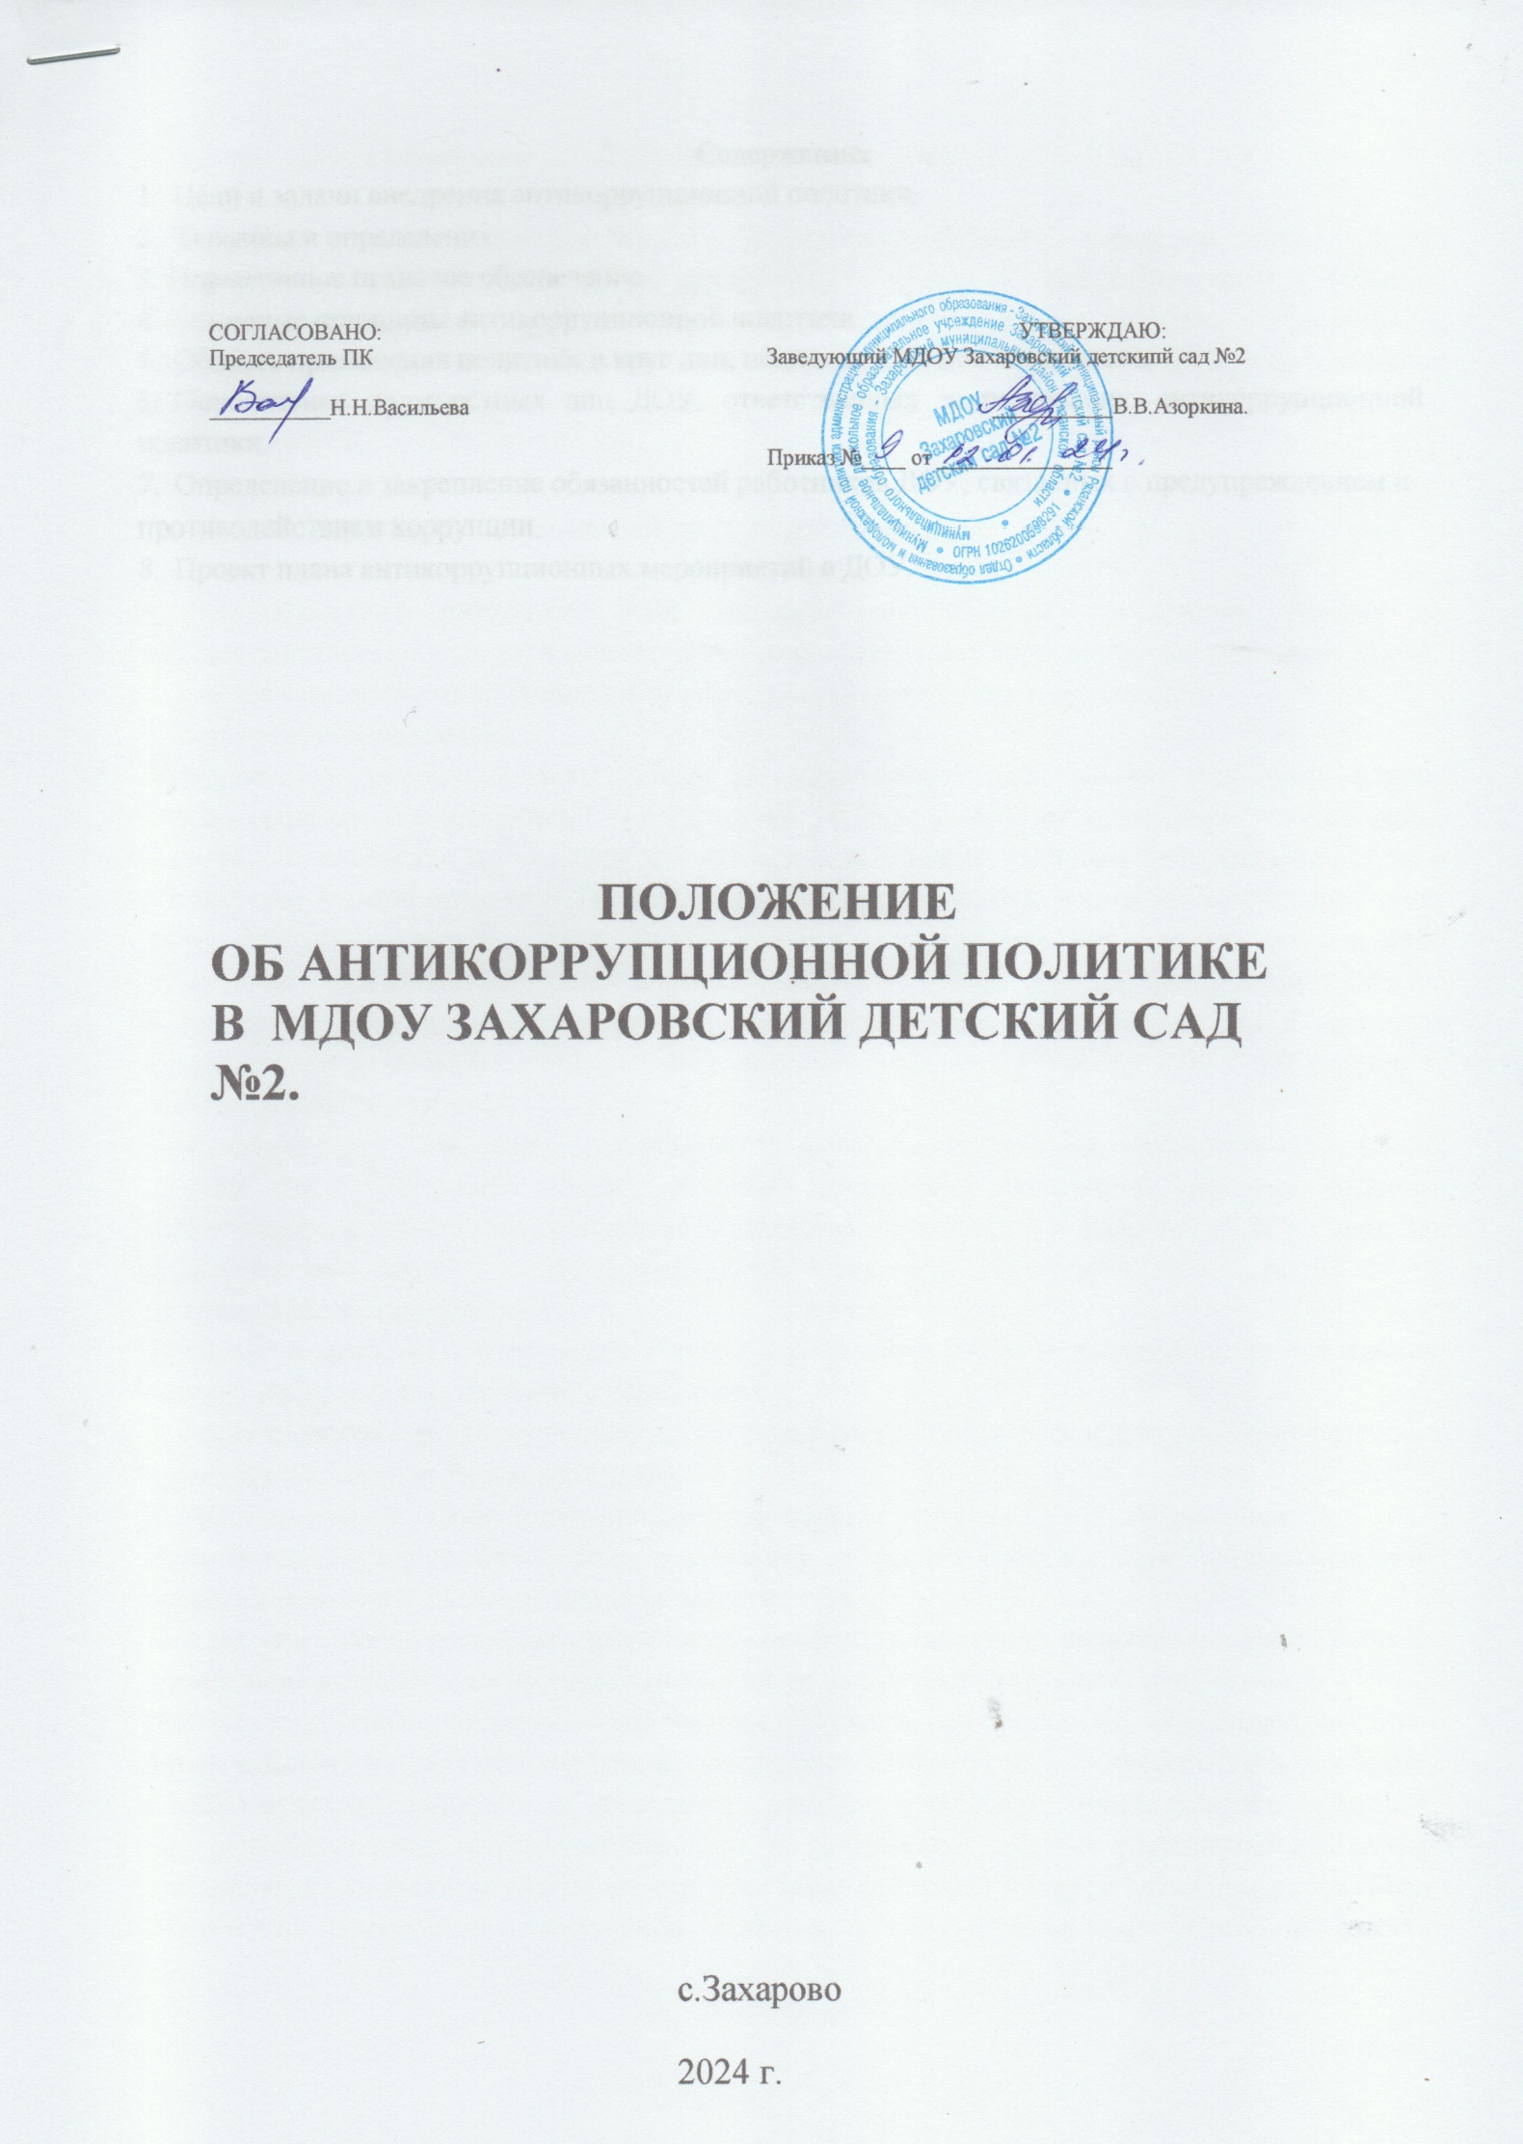

Содержание:
- Цели и задачи внедрения антикоррупционной политики.
- Термины и определения.
- Нормативное правовое обеспечение
- Основные принципы антикоррупционной политики
- Область применения политики и круг лиц, подпадающих под её действие.
- Определение должностных лиц ДОУ, ответственных за реализацию антикоррупционной политики.
- Определение и закрепление обязанностей работников ДОУ, связанных с предупреждением и противодействием коррупции.
- Проект плана антикоррупционных мероприятий в ДОУ.

Цели и задачи внедрения антикоррупционной политики МДОУ Детский сад
«Василек»
Антикоррупционная политика МКДОУ Детский сад «Василек» (далее по тексту – ДОУ) разработана и принята во исполнение подпункта” б” пункта 25 Указа Президента Российской Федерации от 2 апреля 2013 г. 309 «О мерах по реализации отдельных положений Федерального закона», «О противодействии коррупции» и в соответствии со статьей 13.3 Федерального закона от 25 декабря 2008 г. 273-ФЗ «О противодействии коррупции» в соответствии с Методическими указаниями Минтруда РФ от 08.112013 г.
Целью антикоррупционной политики является формирование единого подхода к обеспечению работы по профилактике и противодействию коррупции в ДОУ.

Задачами антикоррупционной политики являются:
  - информирование работников ДОУ о нормативно-правовом обеспечении работы по противодействию коррупции и ответственности за совершение коррупционных правонарушений;
  - определение основных принципов противодействия коррупции в организации.

Термины и определения
Коррупция - злоупотребление служебным положением, дача взятки, получение взятки, злоупотребление полномочиями, коммерческий подкуп либо иное незаконное использование физическим лицом своего должностного положения вопреки законным интересам общества и государства в целях получения выгоды в виде денег, ценностей, иного имущества или услуг имущественного характера, иных имущественных прав для себя или для третьих лиц либо незаконное предоставление такой выгоды указанному лицу другими физическими лицами. Коррупцией также является совершение перечисленных деяний от имени или в интересах юридического лица (пункт 1 статьи 1 Федерального закона от 25 декабря 2008 г. ТЧ 273-ФЗ ”О противодействии коррупции”).
Противодействие коррупции - деятельность федеральных органов государственной власти, органов государственной власти субъектов Российской Федерации, органов местного самоуправления, институтов гражданского общества, организаций и физических лиц в пределах их полномочий (пункт 2 статьи 1 Федерального закона от 25 декабря 2008 г. N 273-ФЗ ”О противодействии коррупции”):
а) по предупреждению коррупции, в том числе по выявлению и последующему устранению причин коррупции (профилактика коррупции);
б) по выявлению, предупреждению, пресечению, раскрытию и расследованию коррупционных правонарушений (борьба с коррупцией);
в) по минимизации и (или) ликвидации последствий коррупционных правонарушений. Организация - юридическое лицо независимо от формы собственности, организационно- правовой формы и отраслевой принадлежности.
Контрагент - любое российское или иностранное юридическое или физическое лицо, с которым организация вступает в договорные отношения, за исключением трудовых отношений.
Взятка - получение должностным лицом, иностранным должностным лицом либо должностным лицом публичной международной организации лично или через посредника денег, ценных бумаг, иного имущества либо в виде незаконных оказания ему услуг имущественного характера, предоставления иных имущественных прав за совершение действий (бездействие) в пользу взяткодателя или представляемых им лиц, если такие действия (бездействие) входят в служебные полномочия должностного лица либо если оно в силу должностного положения может

способствовать таким действиям (бездействию), а равно за общее покровительство или попустительство по службе.
Коммерческий подкуп - незаконные передача лицу, выполняющему управленческие функции в коммерческой или иной организации, денег, ценных бумаг, иного имущества, оказание ему услуг имущественного характера, предоставление иных имущественных прав за совершение действий (бездействие) в интересах дающего в связи с занимаемым этим лицом служебным положением (часть 1 статьи 204 Уголовного кодекса Российской Федерации).
Конфликт интересов - ситуация, при которой личная заинтересованность (прямая или косвенная) работника (представителя организации) влияет или может повлиять на надлежащее исполнение им должностных (трудовых) обязанностей и при которой возникает или может возникнуть противоречие между личной заинтересованностью работника (представителя организации) и правами и законными интересами организации, способное привести к причинению вреда правам и законным интересам, имуществу и (или) деловой репутации организации, работником (представителем организации) которой он является.
Личная заинтересованность работника (представителя организации) - заинтересованность работника (представителя организации), связанная с возможностью получения работником (представителем организации) при исполнении должностных обязанностей доходов в виде денег, ценностей, иного имущества или услуг имущественного характера, иных имущественных прав для себя или для третьих лиц.

Нормативное правовое обеспечение
Основополагающим нормативным правовым актом в сфере борьбы с коррупцией является Федеральный закон от 25 декабря 2008 г. 273-ФЗ ”О противодействии коррупции“ (далее - Федеральный закон N 273-ФЗ).
Частью 1 статьи 13.3 Федерального закона N 273-ФЗ установлена обязанность организаций разрабатывать и принимать меры по предупреждению коррупции. Меры, рекомендуемые к применению в организациях, содержатся в части 2 указанной статьи.
Общие нормы, устанавливающие ответственность юридических лиц за коррупционные правонарушения, закреплены в статье 14 Федерального закона 273-ФЗ. В соответствии с данной статьей, если от имени или в интересах юридического лица осуществляются организация, подготовка и совершение коррупционных правонарушений или правонарушений, создающие условия для совершения коррупционных правонарушений, к юридическому лицу могут быть применены меры ответственности в соответствии с законодательством Российской Федерации.
При этом применение мер ответственности за коррупционное правонарушение к юридическому лицу не освобождает от ответственности за данное коррупционное правонарушение виновное физическое лицо. Привлечение к уголовной или иной ответственности за коррупционное правонарушение физического лица не освобождает от ответственности за данное коррупционное правонарушение юридическое лицо. В случаях, предусмотренных законодательством Российской Федерации, данные нормы распространяются на иностранные юридические лица.
Незаконное вознаграждение от имени юридического лица. Статья 19.28 Кодекса Российской Федерации об административных правонарушениях (далее - КоАП РФ) устанавливает меры ответственности за незаконное вознаграждение от имени юридического лица (незаконные передача, предложение или обещание от имени или в интересах юридического лица должностному лицу, лицу, выполняющему управленческие функции в коммерческой или иной организации, иностранному должностному лицу либо должностному лицу публичной

международной организации денег, ценных бумаг, иного имущества, оказание ему услуг имущественного характера, предоставление имущественных прав за совершение в интересах данного юридического лица должностным лицом, лицом, выполняющим управленческие функции в коммерческой или иной организации, иностранным должностным лицом ли60 должностным лицом публичной международной организации действия (бездействие), связанного с занимаемым ими служебным положением, влечет наложение на юридическое лицо административного штрафа).
Статья 19.28 КоАП РФ не устанавливает перечень лиц, чьи неправомерные действия могут привести к наложению на организацию административной ответственности, предусмотренной данной статьей. Судебная практика показывает, что обычно такими лицами становятся руководители организаций.
Незаконное привлечение к трудовой деятельности бывшего государственного (муниципального) служащего. Организации должны учитывать положения статьи 12 Федерального закона N 273-ФЗ, устанавливающие ограничения для гражданина, замещавшего должность государственной или муниципальной службы, при заключении им трудового или гражданско-правового договора.
В частности, работодатель при заключении трудового или гражданско-правового договора на выполнение работ (оказание услуг) с гражданином, замещавшим должности государственной или муниципальной службы, перечень которых устанавливается нормативными правовыми актами Российской Федерации, в течение двух лет после его увольнения с государственной или муниципальной службы обязан в десятидневный срок сообщать о заключении такого договора представителю нанимателя (работодателю) государственного или муниципального служащего по последнему месту его службы.
Порядок представления работодателями указанной информации закреплен в Постановлении Правительства Российской Федерации от 8 сентября 2010 г. N 700.
Названные требования, исходя из положений пункта 1 Указа Президента Российской Федерации от 21 июля 2010 г. 925 ”О мерах по реализации отдельных положений Федерального закона ”О противодействии коррупции”, распространяются на лиц, замещавших должности федеральной государственной службы, включенные в раздел или раздел П перечня должностей федеральной государственной службы, при назначении на которые граждане и при замещении которых федеральные государственные служащие обязаны представлять сведения о своих доходах, об имуществе и обязательствах имущественного характера, а также сведения о доходах, об имуществе и обязательствах имущественного характера своих супруги (супруга) и несовершеннолетних детей, утвержденного Указом Президента Российской Федерации от 18 мая 2009 г. 557, либо в перечень должностей, утвержденный руководителем государственного органа в соответствии с разделом III названного перечня. Перечни должностей государственной гражданской службы субъектов Российской Федерации и муниципальной службы утверждаются органами государственной власти субъектов Российской Федерации и органами местного самоуправления (пункт 4 Указа Президента Российской Федерации от 21 июля 2010 г. 925).
Неисполнение работодателем обязанности, предусмотренной частью 4 статьи 12 Федерального закона 273-ФЗ, является правонарушением и влечет в соответствии со статьей 19.29 КоАП РФ ответственность в виде административного штрафа.
Ответственность физических лиц за коррупционные правонарушения установлена статьей 13 Федерального закона 273-ФЗ. Граждане Российской Федерации, иностранные граждане и лица без гражданства за совершение коррупционных правонарушений несут уголовную,

административную, гражданско-правовую и дисциплинарную ответственность в соответствии с законодательством
Российской Федерации. Соответствующие выдержки из нормативных правовых актов приведены в Приложении 1 к настоящим Методическим рекомендациям.
Трудовое законодательство не предусматривает специальных оснований для привлечения работника организации к дисциплинарной ответственности в связи с совершением им коррупционного правонарушения в интересах или от имени организации.
Тем не менее, в Трудовом кодексе Российской Федерации (далее - ТК РФ) существует возможность привлечения работника организации к дисциплинарной ответственности.
Так, согласно статье 192 ТК РФ к дисциплинарным взысканиям, в частности, относится увольнение работника по основаниям, предусмотренным пунктами 5, 6, 9 или 10 части первой
статьи 81, пунктом 1 статьи 336, а также пунктами 7 или 7.1 части первой статьи 81 ТК РФ в случаях, когда виновные действия, дающие основания для утраты доверия, совершены работником по месту работы и в связи с исполнением им трудовых обязанностей. Трудовой договор может быть расторгнут работодателем, в том числе в следующих случаях:
- однократного грубого нарушения работником трудовых обязанностей, выразившегося в разглашении охраняемой законом тайны (государственной, коммерческой и иной), ставшей известной работнику в связи с исполнением им трудовых обязанностей, в том числе разглашении персональных данных другого работника (подпункт ”в” пункта 6 части 1 статьи 81 ТК РФ); - совершения виновных действий работником, непосредственно обслуживающим денежные или товарные ценности, если эти действия дают основание для утраты доверия к нему со стороны работодателя (пункт 7 части первой статьи 81 ТК РФ);
- принятия необоснованного решения руководителем организации (филиала, представительства), его заместителями и главным бухгалтером, повлекшего за собой нарушение сохранности имущества, неправомерное его использование или иной ущерб имуществу организации (пункт 9 части первой статьи 81 ТК РФ);
- однократного грубого нарушения руководителем организации (филиала, представительства), его заместителями своих трудовых обязанностей (пункт 10 части первой статьи 81 ТК РФ).

Основные принципы антикоррупционной политики ДОУ.
При создании системы мер противодействия коррупции рекомендуется основываться на следующих ключевых принципах:
- Принцип соответствия политики организации действующему законодательству и общепринятым нормам.
Соответствие реализуемых антикоррупционных мероприятий Конституции Российской Федерации, заключенным Российской Федерацией международным договорам, законодательству Российской Федерации и иным нормативным правовым актам, применимым к организации.
- Принцип личного примера руководства.
Ключевая роль руководства организации в формировании культуры нетерпимости к коррупции и в создании внутриорганизационной системы предупреждения и противодействия коррупции.
- Принцип вовлеченности работников.
Информированность работников организации о положениях антикоррупционного законодательства и их активное участие в формировании и реализации антикоррупционных стандартов и процедур.
- Принцип соразмерности антикоррупционных процедур риску коррупции.

Разработка и выполнение комплекса мероприятий, позволяющих снизить вероятность вовлечения организации, ее руководителей и сотрудников в коррупционную деятельность, осуществляется с учетом существующих в деятельности данной организации коррупционных рисков.
- Принцип эффективности антикоррупционных процедур.
Применение в организации таких антикоррупционных мероприятий, которые имеют низкую стоимость, обеспечивают простоту реализации и приносят значимый результат.
- Принцип ответственности и неотвратимости наказания.
Неотвратимость наказания для работников организации вне зависимости от занимаемой должности, стажа работы и иных условий в случае совершения ими коррупционных правонарушений в связи с исполнением трудовых обязанностей, а также персональная ответственность руководства организации за реализацию внутриорганизационной антикоррупционной политики.
- Принцип постоянного контроля и регулярного мониторинга.
Регулярное осуществление мониторинга эффективности внедренных антикоррупционных стандартов и процедур, а также контроля за их исполнением

Область применения политики и круг лиц, подпадающих под её действие.
Основным кругом лиц, попадающих под действие политики, являются работники ДОУ, находящиеся с ним в трудовых отношениях, вне зависимости от занимаемой должности и выполняемых функций. Однако политика может закреплять случаи и условия, при которых ее действие распространяется и на других лиц, например, физических и (или) юридических лиц, с которыми ДОУ вступает в иные договорные отношения. При этом необходимо учитывать, что эти случаи, условия и обязательства также должны быть закреплены в договорах, заключаемых ДОУ с контрагентами.

Определение должностных лиц ДОУ, ответственных за реализацию антикоррупционной политики.
Обязанности должностного лица по противодействию коррупции:
  - разработка и представление на утверждение заведующему ДОУ проектов локальных нормативных актов организации, направленных на реализацию мер по предупреждению коррупции (антикоррупционной политики, кодекса этики и служебного поведения работников и т.д.);
  - проведение контрольных мероприятий, направленных на выявление коррупционных правонарушений работниками ДОУ;
  - организация проведения оценки коррупционных рисков; прием и рассмотрение сообщений о случаях склонения работников к совершению коррупционных правонарушений в интересах или от имени иной организации, а также о случаях совершения коррупционных правонарушений работниками, контрагентами организации или иными лицами; организация заполнения и рассмотрения деклараций о конфликте интересов;
  - организация обучающих мероприятий по вопросам профилактики и противодействия коррупции и индивидуального консультирования работников; оказание содействия уполномоченным представителям контрольно-надзорных и правоохранительных органов при проведении ими инспекционных проверок деятельности организации по вопросам предупреждения и противодействия коррупции;
  - оказание содействия уполномоченным представителям правоохранительных органов при проведении мероприятий по пресечению или расследованию коррупционных преступлений, включая оперативно-розыскные мероприятия; проведение оценки результатов

антикоррупционной работы, и подготовка соответствующих отчетных материалов заведующему ДОУ.

Определение и закрепление обязанностей работников ДОУ, связанных с предупреждением и противодействием коррупции.
Общие обязанности работников ДОУ в связи с предупреждением и противодействием коррупции:
  - воздерживаться от совершения и (или) участия в совершении коррупционных правонарушений в интересах или от имени ДОУ;
  - воздерживаться от поведения, которое может быть истолковано окружающими как готовность совершить или участвовать в совершении коррупционного правонарушения в интересах или от имени ДОУ;
  - незамедлительно информировать непосредственного руководителя/лицо, ответственное за реализацию антикоррупционной политики/руководство ДОУ о случаях склонения работника к совершению коррупционных правонарушений;
  - незамедлительно информировать непосредственного начальника/лицо, ответственное за реализацию антикоррупционной политики/руководство ДОУ о ставшей известной работнику информации о случаях совершения коррупционных правонарушений другими работниками, контрагентами организации или иными лицами;
  - сообщить непосредственному начальнику или иному ответственному лицу о возможности возникновения либо возникшем у работника конфликте интересов.

